第三届中国AI智能体年会盛大启幕：共探产业新范式，擘画智能融合新蓝图

2025年11月21日，上海 —— 由米塔之家主办的“第三届中国AI智能体年会”在上海虹桥美爵酒店隆重举行。本届大会以“智启未来”为主题，汇聚政府代表、AI领军企业掌舵人、技术权威专家及一线产业实践者，聚焦人工智能体的技术演进、产业落地与生态构建三大核心议题，共话前沿趋势，共谋发展路径。
作为国内AI智能体领域的年度顶级盛会，本次大会全面展示了大模型与智能体深度融合的最新成果与标杆应用案例，并通过“2025 AI智能体颁奖典礼”隆重表彰行业先锋力量，充分彰显了中国人工智能产业蓬勃发展的创新活力与战略潜力。
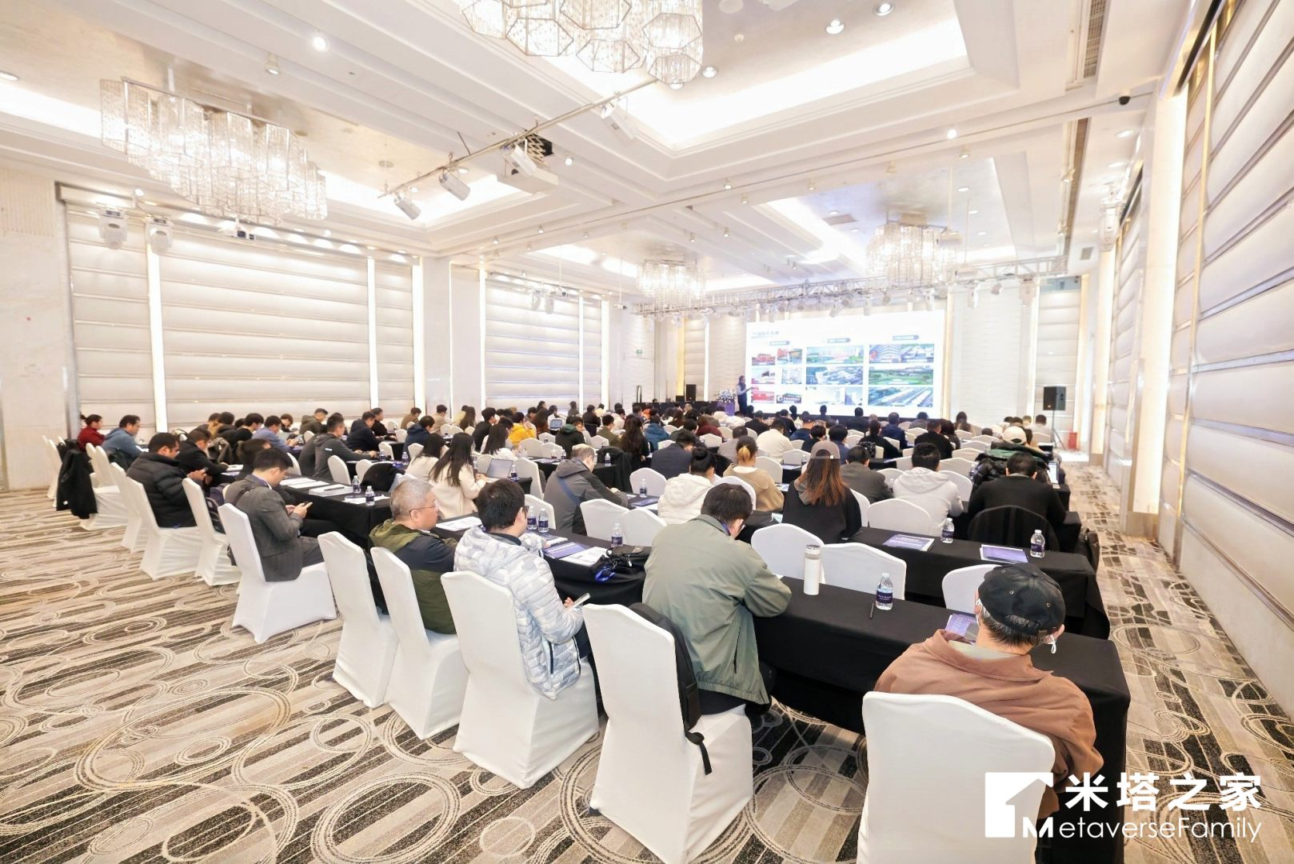
| 大咖云集，共绘产业发展新图景
大会在庄重而热烈的氛围中拉开帷幕。上海市嘉定区经济发展服务有限公司副总经理杨旸发表题为《共话产业生态发展机遇——嘉定区产业环境推介》的主题演讲。他系统解读了嘉定区在智能网联汽车、集成电路、生物医药等重点领域的战略布局，详细介绍了覆盖全生命周期的政策支持体系，并重点推介AI智能体专项扶持计划，为参会企业描绘出清晰的合作蓝图与发展机遇。
随后，多位行业领袖带来高密度、高质量的思想碰撞与实践分享：
- 360集团企业安全云产品事业部副总裁王浩淇 围绕《AI智能体赋能企业打造超级组织》展开深度探讨。他表示，360正锚定SaaS战略，聚焦“安全+AI”双轮驱动，在终端安全管理与企业级AI智能体应用场景上持续深耕，不断扩大终端覆盖范围，推动企业对AI技术的认知深化与规模化落地。
- 商汤科技执行商务总监李星冶 在《智能体实现大模型——从“产业赋能”到“百姓日用”的最后一公里》演讲中强调：“大模型的价值最终必须体现在用户可感知的服务之中。” 他通过智能客服、城市治理、高校服务等多个典型场景，生动呈现了商恩如何借助轻量化智能体构建“即用即走”的便捷服务模式，让AI真正走进千家万户，融入日常生活。
- 上海同济堂药业信息技术负责人程亚飞 则带来了《AI + 中药领域创新实践》专题分享。他深入剖析了如何利用大模型技术挖掘古籍药方精髓，优化药材配比与生产流程，助力中医药传承与现代化转型，展现了AI在传统行业数字化升级中的广阔前景。
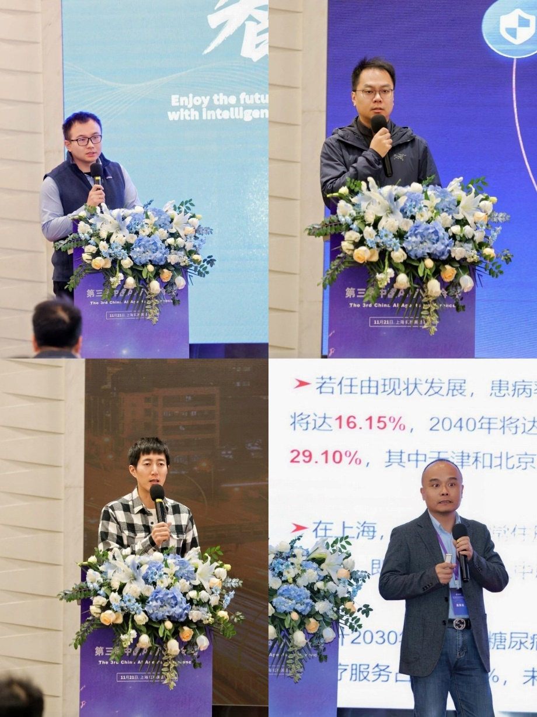
| 荣耀加冕，见证行业标杆诞生
万众瞩目之下，本届大会重磅环节——“2025 AI智能体颁奖典礼”璀璨启幕。奖项评选秉持“落地至上、责任至重、创新至臻”的核心理念，聚焦技术突破性与产业融合度，旨在嘉奖在AI智能体技术创新与实际应用中作出卓越贡献的企业与团队。
经过多轮严谨评审，各大奖项花落其主，现场掌声雷动：
- 上海无问芯穹智能科技有限公司 荣获“2025年度AI智能体基础设施卓越奖”，彰显其在底层算力与平台支撑方面的领先实力；
- 像素绽放 PixelBloom（AiPPT.com） 斩获“2025年度AI智能体创新应用卓越平台奖”，展现其在办公自动化与内容生成领域的突出表现；
- CeMeta 森宇宙 凭借出色的综合创新能力，获评“2025年度杰出AI智能体企业奖”；
- 文德数慧（苏州）科技有限公司 因在高质量数据标注领域的突破性探索，荣获“2025年度AI智能体数据标注创新奖”；
- 上海喔哇宇宙数字科技有限公司 以其在Web3营销场景中的亮眼实践，摘得“2025年度Web3营销创新奖”。
这些荣誉不仅是对企业成就的认可，更是对中国AI智能体生态不断成熟、迈向高质量发展的有力见证。
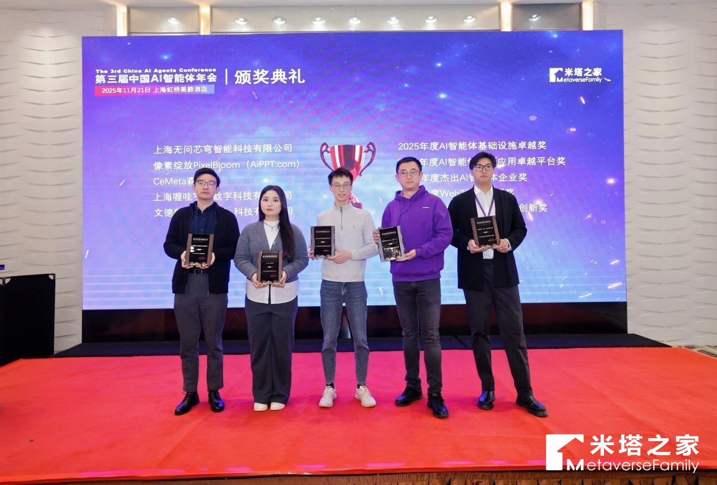
| 思想激荡，共赴智能时代新征程
本届年会不仅是一场技术盛宴，更是一次凝聚共识的思想盛会。从政策引导到技术创新，从平台建设到场景落地，与会嘉宾围绕AI智能体的发展路径展开了深度对话，共同勾勒出一条从“可用”走向“好用”、从“实验室”迈向“生产线”的清晰演进路线。
随着颁奖典礼的圆满落幕，第三届中国AI智能体年会正式收官。但这场关于智能未来的征程才刚刚启航。
展望未来，随着技术持续迭代、应用场景不断拓展、产业生态日益完善，AI智能体将深度渗透经济社会发展的各个毛细血管，成为驱动高质量发展的关键引擎。而嘉定区正以开放包容的姿态、雄厚的产业基础和前瞻性的战略布局，积极拥抱这场智能革命，致力于打造AI智能体产业发展的新高地，为中国AI事业注入源源不断的动能。
